Пільгук Олена Володимирівна,

вчитель хімії Головачанського КЗЗСО Терешківської сільської ради Полтавського району Полтавської області

**УРОК ХІМІЇ ІЗ ВИКОРИСТАННЯМ ТЕХНОЛОГІЙ ДИСТАНЦІЙНОГО НАВЧАННЯ**

**ТЕМА:"ВОДА, СКЛАД ЇЇ МОЛЕКУЛИ, ПОШИРЕНІСТЬ У ПРИРОДІ, ФІЗИЧНІ ВЛАСТИВОСТІ. ВОДА – РОЗЧИННИК."**

**МЕТА:** вивчити будову та фізичні властивості води, з`ясувати її значення у природі та житті людини;

розвивати пізнавальну активність та творчі здібності учнів, навички роботи з онлайн платформами для дистанційного навчання та вміння працювати самостійно;

формувати інформаційно-цифрові компетентності, екологічну грамотність;

виховувати дбайливе відношення до навколишнього середовища, сприяти розвитку екологічного мислення.

**Очікувані результати:** учень ***називає*** склад молекули води; ***описує*** поширеність води у природі, фізичні властивості води; ***використовує*** здобуті знання та навички в побуті для раціонального використання та збереження води, ***розвиває*** самостійність, пізнавальну активність, ***формує*** власне світовідчуття.

**Обладнання:** підручники, зошити, комп’ютерний клас з доступом до мережі Інтернет.

**Хід уроку**

**І. Організаційний етап.**

Психологічне налаштування учнів на роботу.

**ІІ. Актуалізація опорних знань та мотивація навчальної діяльності.**

1. Інтерактивна вправа «Читання з поясненням»

*«Вода, ти не маєш ні смаку, ні кольору, ні запаху, тебе неможливо описати, тобою насолоджуються, не розуміючи, що ти таке. Не можна сказати, що ти необхідна для життя: ти – саме життя. Ти наповнюєш нас радістю, яку не пояснити нашими почуттями»* (А. Сент-Екзюпері).

Як ви можете пояснити ці слова видатного французького письменника А. Сент-Екзюпері?

***(Перегляд відео «Вода – джерело життя»)***

1. Постановка проблемного питання.

Чи багато у води таємниць?

* Чому лід не тоне?
* Чому при замерзанні вода розриває склянку?
* Чому вода в земних умовах може знаходитися одночасно в трьох агрегатних станах?

Ці таємниці води ми обов’язково розкриємо при вивченні нової теми.

**ІІІ. Вивчення нового матеріалу.**

***(з використанням презентації)***

**Розповідь вчителя.**

22 березня – Всесвітній день води.

Вода належить до найпоширеніших речовин на [Земній кулі](http://uk.wikipedia.org/wiki/%D0%97%D0%B5%D0%BC%D0%BB%D1%8F). Вона вкриває понад 2/3 поверхні Землі. Приблизно 97 % усієї води – це вода морів і океанів. На прісну воду припадає 3 %. Річки і озера містять лише всього 0,03 % всієї води.

Значна її кількість у вигляді [льоду](http://uk.wikipedia.org/wiki/%D0%9B%D1%96%D0%B4) і [снігу](http://uk.wikipedia.org/wiki/%D0%A1%D0%BD%D1%96%D0%B3) вкриває високі [гори](http://uk.wikipedia.org/wiki/%D0%93%D0%BE%D1%80%D0%B8) і величезні простори [Арктики](http://uk.wikipedia.org/wiki/%D0%90%D1%80%D0%BA%D1%82%D0%B8%D0%BA%D0%B0) і [Антарктиди](http://uk.wikipedia.org/wiki/%D0%90%D0%BD%D1%82%D0%B0%D1%80%D0%BA%D1%82%D0%B8%D0%BA%D0%B0). Багато води в [атмосфері](http://uk.wikipedia.org/wiki/%D0%90%D1%82%D0%BC%D0%BE%D1%81%D1%84%D0%B5%D1%80%D0%B0_%D0%97%D0%B5%D0%BC%D0%BB%D1%96) – [пара](http://uk.wikipedia.org/wiki/%D0%9F%D0%B0%D1%80%D0%B0), [туман](http://uk.wikipedia.org/wiki/%D0%A2%D1%83%D0%BC%D0%B0%D0%BD) і [хмари](http://uk.wikipedia.org/wiki/%D0%A5%D0%BC%D0%B0%D1%80%D0%B8). Значні кількості води містяться і в [земній корі](http://uk.wikipedia.org/wiki/%D0%97%D0%B5%D0%BC%D0%BD%D0%B0_%D0%BA%D0%BE%D1%80%D0%B0) у вигляді [підземних вод](http://uk.wikipedia.org/wiki/%D0%9F%D1%96%D0%B4%D0%B7%D0%B5%D0%BC%D0%BD%D1%96_%D0%B2%D0%BE%D0%B4%D0%B8). У природі вода перебуває не тільки у вільному стані, а і в хімічно зв'язаному.

Вода – одна із найголовніших [речовин](http://uk.wikipedia.org/wiki/%D0%A0%D0%B5%D1%87%D0%BE%D0%B2%D0%B8%D0%BD%D0%B0), потрібних для [життя](http://uk.wikipedia.org/wiki/%D0%96%D0%B8%D1%82%D1%82%D1%8F) на планеті Земля. [Рослини](http://uk.wikipedia.org/wiki/%D0%A0%D0%BE%D1%81%D0%BB%D0%B8%D0%BD%D0%B8) і [тварини](http://uk.wikipedia.org/wiki/%D0%A2%D0%B2%D0%B0%D1%80%D0%B8%D0%BD%D0%B8) містять понад 60 % води за масою. В організмі дорослої людини її приблизно 65 %.

На [Землі](http://uk.wikipedia.org/wiki/%D0%97%D0%B5%D0%BC%D0%BB%D1%96) водою покрито 70,9% поверхні. Вона здійснює у природі постійний [кругообіг](http://uk.wikipedia.org/wiki/%D0%9A%D1%80%D1%83%D0%B3%D0%BE%D0%BE%D0%B1%D1%96%D0%B3_%D0%B2%D0%BE%D0%B4%D0%B8), випаровуючись з поверхні й повертаючись на неї у вигляді [опадів](http://uk.wikipedia.org/wiki/%D0%9E%D0%BF%D0%B0%D0%B4%D0%B8).

Вода має велике значення для [економіки](http://uk.wikipedia.org/wiki/%D0%95%D0%BA%D0%BE%D0%BD%D0%BE%D0%BC%D1%96%D0%BA%D0%B0): й [промисловості](http://uk.wikipedia.org/wiki/%D0%9F%D1%80%D0%BE%D0%BC%D0%B8%D1%81%D0%BB%D0%BE%D0%B2%D1%96%D1%81%D1%82%D1%8C). [Питна вода](http://uk.wikipedia.org/wiki/%D0%9F%D0%B8%D1%82%D0%BD%D0%B0_%D0%B2%D0%BE%D0%B4%D0%B0) становить тільки 2,5% від загальної кількості. Нестача води може стати однією з найважчих проблем людства в найближчі десятиліття. А які способи раціонального використання води ви можете запропонувати?

**Будова молекули води:**

***Пояснення вчителя.***

[Молекула](http://uk.wikipedia.org/wiki/%D0%9C%D0%BE%D0%BB%D0%B5%D0%BA%D1%83%D0%BB%D0%B0) води складається з одного [атома](http://uk.wikipedia.org/wiki/%D0%90%D1%82%D0%BE%D0%BC) [Оксигену](http://uk.wikipedia.org/wiki/%D0%9E%D0%BA%D1%81%D0%B8%D0%B3%D0%B5%D0%BD) і двох атомів [Гідрогену](http://uk.wikipedia.org/wiki/%D0%93%D1%96%D0%B4%D1%80%D0%BE%D0%B3%D0%B5%D0%BD). Хімічні елементи, які входять до складу води належать до найпоширеніших у природі. Утворення води з цих елементів відбувається там, де густина газів достатньо велика і зіткненням між атомами достатньо ймовірне.

Вода виявлена в складі [міжзоряних газових хмар](http://uk.wikipedia.org/wiki/%D0%A2%D1%83%D0%BC%D0%B0%D0%BD%D0%BD%D1%96%D1%81%D1%82%D1%8C), що лежать у межах нашої [галактики](http://uk.wikipedia.org/wiki/%D0%93%D0%B0%D0%BB%D0%B0%D0%BA%D1%82%D0%B8%D0%BA%D0%B0) – [Чумацького Шляху](http://uk.wikipedia.org/wiki/%D0%A7%D1%83%D0%BC%D0%B0%D1%86%D1%8C%D0%BA%D0%B8%D0%B9_%D1%88%D0%BB%D1%8F%D1%85).

Молекула води має кутову будову*.* Щоправда, кут між прямими, що з'єднують центри атомів Гідрогену й Оксигену, становить не 90°, а 104,5°:

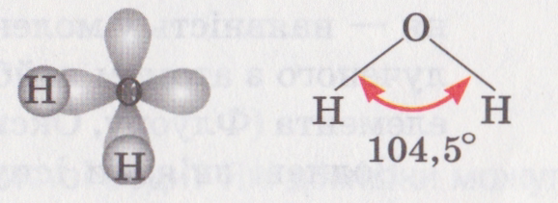

На атомі Оксигену зосереджений невеликий негативний заряд, а на кожному з двох атомів Гідрогену – позитивний:

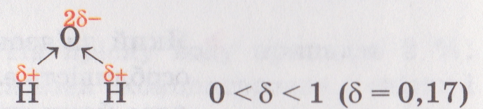

Отже, молекула води з боку атома Оксигену заряджена негативно, а з протилежного боку, де розміщені атоми Гідрогену, – позитивно. Таку молекулу називають полярною; вона є *диполем,* тобто має два різнойменно заряджені полюси. Її умовно зображають еліпсом зі вписаними знаками «+» і «-» без зазначення величин зарядів:

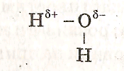

Тип зв'язку – ковалентний полярний, кут зв'язку – 104,5°.

Тип кристалічної ґратки – молекулярний.

- Ґратка молекулярна? Чому ж за нормальних умов вода рідина?

Молекула води полярна – диполь. Між молекулами води виникає взаємне притягання за температури менш ніж 100 °С. Такий зв'язок називається водневим.

Розглядаємо схему водневого зв'язку між молекулами води.

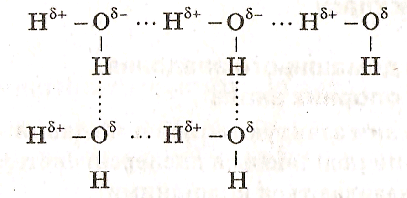

Такий зв'язок можливий між молекулами води й молекулами полярних розчинених речовин. Така особливість молекул води – одна з причин її розчинної сили.

Цей зв'язок слабкий, але, коли він повторюється багаторазово, отримуємо сильну взаємодію молекул. Тому процес випаровування та кипіння утруднений. Водневий зв'язок пояснює і текучість води, силу натягування (водна плівочка), форму краплі (мішечок).

**Фізичні властивості води:**

Вода – прозора безбарвна рідини без [запаху](http://uk.wikipedia.org/wiki/%D0%97%D0%B0%D0%BF%D0%B0%D1%85) і [смаку](http://uk.wikipedia.org/wiki/%D0%A1%D0%BC%D0%B0%D0%BA), (в [нормальних умовах](http://uk.wikipedia.org/wiki/%D0%9D%D0%BE%D1%80%D0%BC%D0%B0%D0%BB%D1%8C%D0%BD%D1%96_%D1%83%D0%BC%D0%BE%D0%B2%D0%B8)). У природі існує у трьох [агрегатних станах](http://uk.wikipedia.org/wiki/%D0%90%D0%B3%D1%80%D0%B5%D0%B3%D0%B0%D1%82%D0%BD%D0%B8%D0%B9_%D1%81%D1%82%D0%B0%D0%BD). твердому ([лід](http://uk.wikipedia.org/wiki/%D0%9B%D1%96%D0%B4)), рідкому (вода) і газоподібному (водяна пара).

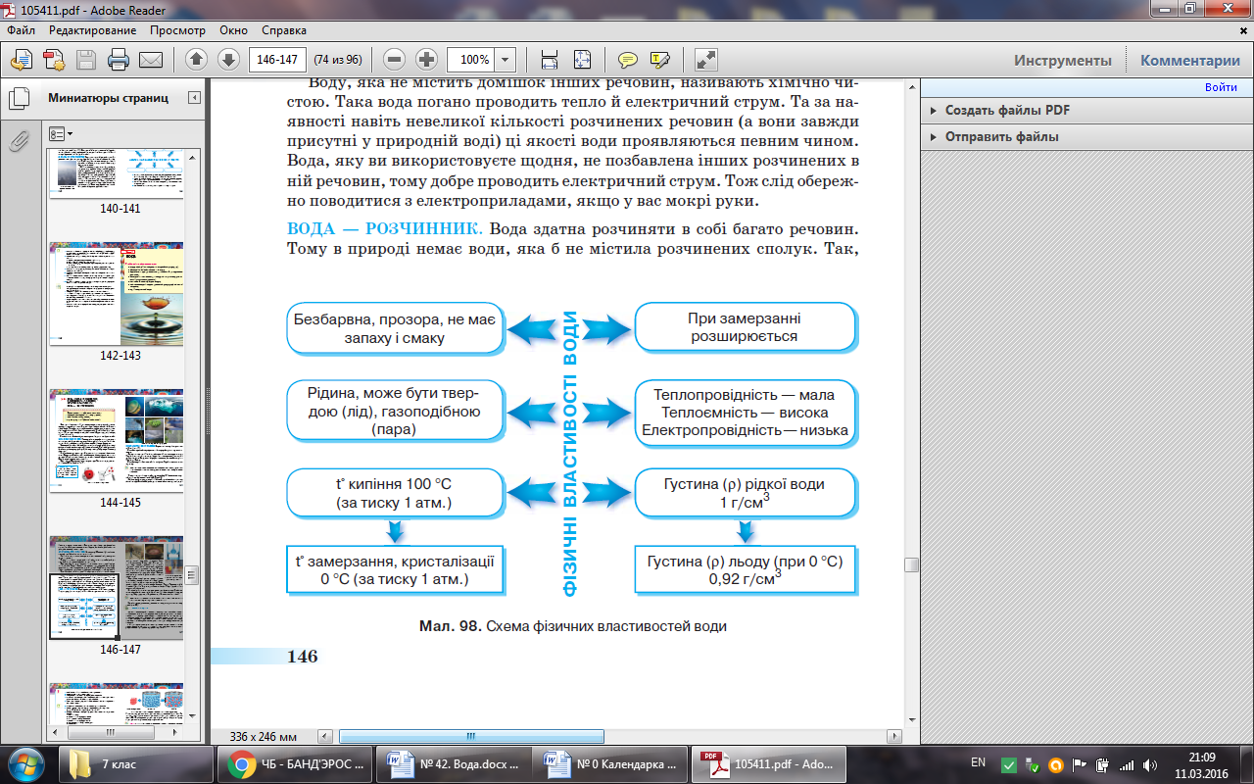

У рідкому стані вода практично не стискається, при замерзанні розширюється на 1/11 від свого об'єму.

Найбільшу густину вода має при +4°С. Масу 1 см³ чистої води при цій температурі прийняли за одиницю і назвали [грамом](http://uk.wikipedia.org/wiki/%D0%93%D1%80%D0%B0%D0%BC) (сучасне визначення грама основане на точнішому [еталоні](http://uk.wikipedia.org/wiki/%D0%95%D1%82%D0%B0%D0%BB%D0%BE%D0%BD)). На відміну від інших рідин, вода при охолодженні від + 4 до 0°С [розширюється](http://uk.wikipedia.org/wiki/%D0%A0%D0%BE%D0%B7%D1%88%D0%B8%D1%80%D0%B5%D0%BD%D0%BD%D1%8F). Тому лід легший від води (на 8%) і не тоне у ній. Завдяки цьому, а також малій [теплопровідності](http://uk.wikipedia.org/wiki/%D0%A2%D0%B5%D0%BF%D0%BB%D0%BE%D0%BF%D1%80%D0%BE%D0%B2%D1%96%D0%B4%D0%BD%D1%96%D1%81%D1%82%D1%8C) шар льоду захищає глибокі [водойми](http://uk.wikipedia.org/wiki/%D0%92%D0%BE%D0%B4%D0%BE%D0%B9%D0%BC%D0%B0) від промерзання до дна, і цим забезпечується у них [життя](http://uk.wikipedia.org/wiki/%D0%96%D0%B8%D1%82%D1%82%D1%8F).

Вода характеризується великою [питомою теплоємністю](http://uk.wikipedia.org/wiki/%D0%9F%D0%B8%D1%82%D0%BE%D0%BC%D0%B0_%D1%82%D0%B5%D0%BF%D0%BB%D0%BE%D1%94%D0%BC%D0%BD%D1%96%D1%81%D1%82%D1%8C), що дорівнює за означенням [калорії](http://uk.wikipedia.org/wiki/%D0%9A%D0%B0%D0%BB%D0%BE%D1%80%D1%96%D1%8F) 1 [кал](http://uk.wikipedia.org/wiki/%D0%9A%D0%B0%D0%BB%D0%BE%D1%80%D1%96%D1%8F)/[г](http://uk.wikipedia.org/wiki/%D0%93%D1%80%D0%B0%D0%BC)-[град](http://uk.wikipedia.org/wiki/%D0%9A%D0%B5%D0%BB%D1%8C%D0%B2%D1%96%D0%BD). Завдяки цьому температура [океанів](http://uk.wikipedia.org/wiki/%D0%9E%D0%BA%D0%B5%D0%B0%D0%BD) і [морів](http://uk.wikipedia.org/wiki/%D0%9C%D0%BE%D1%80%D0%B5) змінюється досить повільно, і цим регулюється температура на поверхні [земної кори](http://uk.wikipedia.org/wiki/%D0%97%D0%B5%D0%BC%D0%BD%D0%B0_%D0%BA%D0%BE%D1%80%D0%B0). Цим пояснюється також те, що [клімат](http://uk.wikipedia.org/wiki/%D0%9A%D0%BB%D1%96%D0%BC%D0%B0%D1%82) на [островах](http://uk.wikipedia.org/wiki/%D0%9E%D1%81%D1%82%D1%80%D0%BE%D0%B2%D0%B8) більш рівномірний, ніж на [материках](http://uk.wikipedia.org/wiki/%D0%9C%D0%B0%D1%82%D0%B5%D1%80%D0%B8%D0%BA).

**Вода – розчинник.**

Вода – універсальний розчинник усіх речовин на Землі.

Вода річок, озер і деяких джерел містить розчинених речовин менше 1 г в 1 літрі (позначають 1 г/л), тому її називають *прісною*. Вміст солей у воді морів і океанів значно більший. Так, у Чорному морі їх близько 18 г/л, а в Червоному – близько 41 г/л. Таку воду називають *солоною*, або *морською*.

Розчинені речовини й гази входять до складу підземних вод. Деякі з них мають лікувальні властивості й відомі вам під назвою мінеральні води, наприклад «Миргородська», «Моршинська», «Поляна квасова».

**Інтерактивна вправа «Шапка питань»**

а) Що відбувається із склянкою, заповненою водою і виставленою на морозі? Чому?

б) Чому неможна взимку залишати воду в водогінних трубах?

в) Чи можна з відра снігу отримати відро води? Чому?

**Дослідницька робота.**

*(Проведення бесіди та дослідів, у ході яких на основі спостережень учнів усвідомлюють властивості води-рідини.)* А які ж властивості води?

**Відеодослід** *(перегляд дослідів з водою).*

<https://www.youtube.com/watch?v=v9q2VfYePbE>

* Як зародилося життя на Землі?
* Чому живі істоти водойм не замерзають разом з водою?
* Будова води, з чого вона складається?
* Від чого захищає вода людство?
* А чи має вода смак?
* Чи можна порівняти воду із водопровідного крана з водою із джерела чи криниці? Вода з джерела видається смачнішою. В чому ж причина? Справа втому, що смак має лише чиста вода. А чи є така у природі? Немає, адже протікаючи в надрах Землі чи на її поверхні, вода розчиняє різні речовини.
* То від чого залежить смак води?

Отже, вода – найголовніший розчинник на Землі, тобто вона може розчиняти у собі багато різних речовин і про це ми поговоримо на слідуючому уроці.

**ІV. Закріплення матеріалу.**

Згадуємо властивості води (на підставі знань про воду заповнюємо опорну схему).

Молекулярна формула: __________

Структурна формула: ____________

М/н2о = _______________________

Поширення в природі

В організмі людини: _______

На Землі: _________________

Фізичні властивості __________

**Працюємо на платформі Learningapps:**

[*https://learningapps.org/6510694*](https://learningapps.org/6510694)

*https://learningapps.org/3059696*

**V. Домашнє завдання.**

1. Опрацювати матеріал параграфа в підручнику.

2. Використовуючи інтернет-ресурси, виконати творчий міні-проект «Вода – джерело життя».

3. Для дітей, які не були присутні на онлайн уроці – ознайомитися з презентацією та відеоматеріалами (прикріпляю на платформі Human).

**VІ. Рефлексія**

Формування висновків

- Фізичні властивості води визначаються будовою молекули.

- Запаси прісної води на Землі невеликі, і їх необхідно раціонально використовувати.

- Вода – це…(кожний висловлює свою думку).

**Ссилки на презентацію та відео (Google диск):**

https://drive.google.com/drive/folders/18PWz9wphfAZtE2-n25vSCTWsQViDUtxC?usp=sharing